

**Об утверждении границ оценочных зон и поправочных коэффициентов к базовым ставкам платы за земельные участки города Рудного**

***Утративший силу***

Решение маслихата Костанайской области от 3 декабря 2010 года № 352. Зарегистрировано Департаментом юстиции Костанайской области 30 декабря 2010 года № 3748. Утратило силу решением маслихата Костанайской области от 27 марта 2025 года № 208

      Сноска. Утратило силу решением маслихата Костанайской области от 27.03.2025 № 208 (вводится в действие по истечении десяти календарных дней после дня его первого официального опубликования).

      Сноска. Заголовок решения – в редакции решения маслихата города Рудного Костанайской области от 15.03.2017 № 132 (вводится в действие по истечении десяти календарных дней после дня его первого официального опубликования).

      Костанайской областной маслихат **РЕШИЛ:**

      1. Утвердить поправочные коэффициенты к базовой ставке платы за земельные участки города Рудного (приложение 1).

      2. Утвердить границы оценочных зон земель города Рудного согласно приложению 2 к настоящему решению.

      Сноска. Пункт 2 – в редакции решения маслихата города Рудного Костанайской области от 15.03.2017 № 132 (вводится в действие по истечении десяти календарных дней после дня его первого официального опубликования).

      3. Настоящее решение вводится в действие по истечении десяти календарных дней после дня его первого официального опубликования.

|  |  |
| --- | --- |
| *Председатель сессии* | *С. Ещанов* |
| *Секретарь Костанайского* |
| *областного маслихата* | *С. Тукенов* |

      СОГЛАСОВАНО

      Исполняющий обязанности начальника

      государственного учреждения "Управление

      земельных отношений акимата Костанайской области"

      __________________________ Н. Абдуов

      3 декабря 2010 года

|  |  |
| --- | --- |
|  | Приложение 1 к решению маслихата от 3 декабря 2010 года № 352 |

**Поправочные коэффициенты**  
**к базовым ставкам платы за земельные участки города Рудного**

|  |  |
| --- | --- |
| Номер  зоны | Поправочный коэффициент к базовым ставкам  платы за земельные участки |
| 1 | 2,0 |
| 2 | 1,6 |
| 3 | 1,4 |
| 4 | 1,0 |
| 5 | 0,8 |

|  |  |
| --- | --- |
|  | Приложение 2 к решению маслихата от 3 декабря 2010 года № 352 |

**Границы оценочных зон земель города Рудного**

      Сноска. Заголовок приложения 2 – в редакции решения маслихата города Рудного Костанайской области от 15.03.2017 № 132 (вводится в действие по истечении десяти календарных дней после дня его первого официального опубликования).

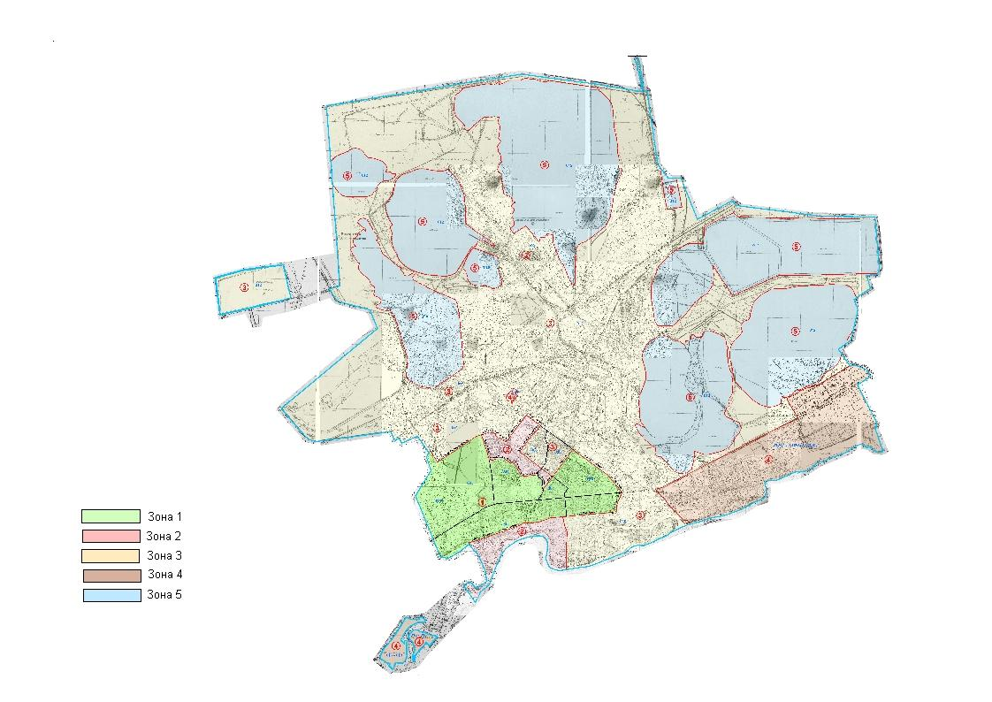

© 2012. РГП на ПХВ «Институт законодательства и правовой информации Республики Казахстан» Министерства юстиции Республики Казахстан